Ведущий - Внимание, спортсмены : дети и родители!

Начинаем с эстафеты «Дружные строители».

Вам, кирпич за кирпичом,

Построить нужно новый дом.

Надо очень постараться, чтоб строителями стать.

К тому же строить очень быстро,

Чтоб быть соперникам под стать.

Зачем нам нужен новый дом?

Чтобы семья росла

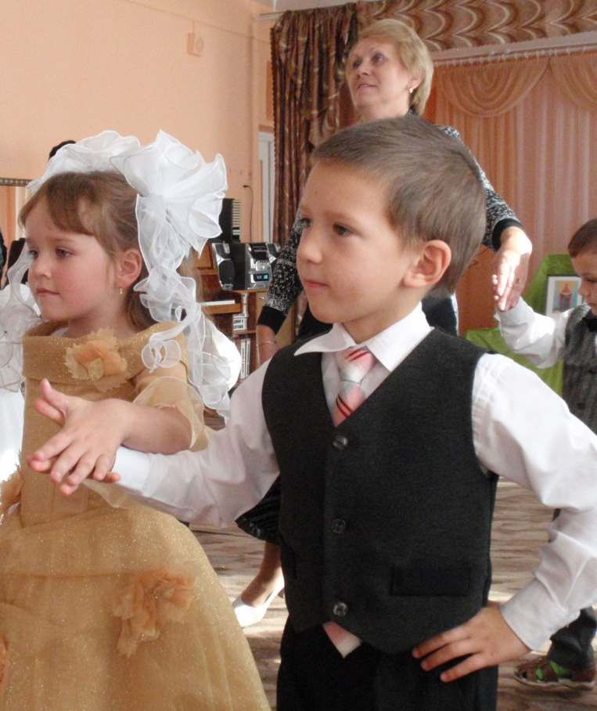И уж, конечно, в доме том

Счастливою была.

Построим мы добротный дом

На радость новоселам,

Чтоб каждый становился в нем

Счастливым и веселым.

**Эстафета «Дружные строители»**

Ведущий - Раз этаж, два этаж!

Десять раз по дважды!

Достает до небес

Дом многоэтажный!

Раз окно, два окно –

В каждом светит солнце!

Словно с нами заодно

Новый дом смеется.

Девочка - Здравствуйте, здравствуйте, здравствуйте!

Приветствуем всех, кто пришел в этот зал!

Готовились мы к этой встрече старательно,

Как Наташа Ростова на свой первый бал.

Мы дарим вам свой первый вальс

Прямо сейчас! Только для вас!

**«Вальс»**

Ведущий - Следующей будет эстафета «Змейка».

Думаешь, так просто? Попробуй, сумей-ка

Каждый обруч обогнуть, мешочек точно в цель метнуть.

Так нужно трижды повторить и очередность не забыть:

Сначала мама, папа, а потом ребенок.

Ну, а нам лишь остается пожелать удачных гонок!

**Эстафета «Змейка»**

Мальчик - В день особенный такой

Хотим мы вас повеселить.

Наш танцевальный коллектив решил вам танец посветить.

И сей час же непременно

Выступят для вас джентльмены.

**Танец со шляпами**

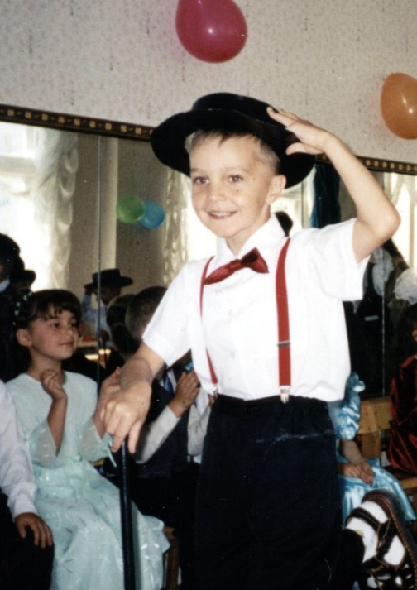Ведущий - Команды, на старт! Смелей, веселей!

Начнем эстафету сейчас «Кто быстрей».

Покажем свою тренировку, закалку –

С шариком – папа, мама же - со скакалкой.

И, наконец, этот путь весь прокатит

Ребенок на быстром своем самокате.

**Эстафета «Кто быстрей»**

Ребенок - Как хорошо быть взрослым как мама или папа!

Носить каблук высокий, носить с полями шляпу.

А мама говорит: «Не стоит торопиться!

Мне вот порою хочется в детство возвратиться!»

Я приглашаю маму, я приглашаю папу

Хоть на минутку в детстве очутиться.

**Песня «Детство»**

Ведущий - Команды готовы к новым сраженьям.

Мы их поприветствуем очень сердечно!

Теперь предлагаем примерить обновки

С помощью мамы и папы, конечно.

Задача простая – ведь каждый день

Вы это делали снова и снова.

Куртку, кроссовки, шапку одеть

И сегодня, родители, будьте готовы!

**Эстафета «Утро»**

Ребенок - Собрались на посиделочки

Не кто –нибудь, а наши девочки.

И всегда, как водится,

Не девчонки – модницы!

Вы тихонько посидите,

На девчонок поглядите.

**Танец «Посиделки»**

Ведущий - Вы показали сегодня всем нам

Желание ваше примерить обновку.

А в эстафете «Веселый наездник»

Продемонстрируем силу, сноровку,

Уменье препятствия преодолеть.

И обязательно нужно успеть

Не только соперника обогнать,

Но и коня еще нарисовать:

Папе - туловище и ноги, маме – голову, морду и шею.

Быстро поскачет наш конь по дороге,

К цели домчит и всюду успеет,

Но чтоб был конь настоящим, красивым,

Дети рисуют ему хвост и гривую

**Эстафета «Веселый наездник»**

Мальчик - Да, девчонки модницы,

В руках у них все спорится.

Но и мы чего-то стоим:

Гляньте, чем мы не ковбои?

**Ковбойский танец**

Ведущий - Скакали вы прекрасно:

Проворны и легки.

Вот и в жюри отметили-

Чудо – ездоки!

Несли вас лошадки ветра быстрее,

К финишу мчались как можно скорее.

Осталось результат оповестить

И награды победителям вручить.

*(подведение итогов, награждение)*

Ребенок - А мы дарим вам свой звонкий смех!

Для каждого в зале! Для всех, для всех!

Для всех – цвет неба голубой,

Для всех – сиянье рек!

Пусть будет счастьем день согрет

Для всех! Для всех! Для всех!

**Песня «С нами, друг!»**